République Algérienne Démocratique et Populaire
Ministère de l’Enseignement Supérieur et de la Recherche Scientifique
Université A. MIRA-BEJAIA

Faculté de Technologie
Département de Génie Electrique
Projet de Fin de Cycle
Pour l’obtention du diplôme de Licence en Électromécanique

Thème

Analyse des défaillances d'un système électromécanique par la méthode AMDEC
Préparé par :
DRIS AHMED

HATTOU LAMINE

BOUNOUNI FARES

Dirigé par :

Mr LAGGOUNE RADOUANE

Année Universitaire : 2025/2026

Table des matières

Introduction générale…………………………………………………………………………………………5

Chapitre I : généralités sur l’analyse des défaillances…………………………………………………………..............................................................6

Introduction générale 5
1.1. Introduction 7
1.2. Définition de Défaillance 7
1.2.1. Défaillance partielle 7
1.2.2. Défaillance totale 7
1.3. Type des défaillances 7
1.3.1. Selon le mode d’apparition 7
1.3.2. Selon le comportement dans le temps 7
1.3.3. Selon la gravité 7
1.4. Causes des défaillances 8
1.5. Indicateurs de fiabilité 9
1.5.1. Taux de défaillance 9
1.5.2. Fonctions de fiabilité 10
1.5.3. La MTBF : 10
1.5.4. Disponibilité (D) 10
1.6. Rappels sur La maintenance 11
1.6.1. Définition de la maintenance 11
1.6.2. les types de maintenance 11
1.7. L’Analyse des défaillances 11
1.7.1. Objectifs de l’analyse des défaillances 12
1.7.2. Importance de l’analyse des défaillances 12
1.7.3. Analyse qualitative et quantitative 12
1.7.3.1. Analyse qualitative 12
1.7.3.2. Analyse quantitative 12
1.7.4. Méthodes d’analyse des défaillances 12
1.7.4.1. La méthode d’Ishikawa 13
1.7.4.2. Arbre de défaillance (Fault Tree Analysis – FTA) 13
1.7.4.3. La méthode AMDEC 14
Conclusion 14

chapiter II : La méthode AMDEC 15

2.1. Introduction 16
2.2. Définition de l’AMDEC 16
2.3. Historique et origine de l’AMDEC 16
2.4. Type d’AMDEC et leur application 16
2.5. Principes de l’AMDEC 17
2.6. Objectifs de L’AMDEC 17
2.7. Démarche de l’AMDEC 17
2.8. Analyse et évaluation de la criticité des défaillances 18
2.8.1 Les critères : 18
2.8.1.1. Gravité (G) 18
2.8.1.2. Fréquence (F) 19
2.8.1.3. Non-détection (ND) 20
2.8.1.4. Précautions 20
2.8.2. La criticité 21
2.9. Avantages et limites 22
2.9.1. Avantages 22
2.9.2. Limites 23
Conclusion 23

chapiter III : Application de L’AMDEC a un moteur asynchrone triphasé 24

3.1. Introduction 25
3.2. Description du un moteur asynchrone triphasé 25
3.3. Principe de fonctionnement 26
3.4. Constitution de moteur asynchrone triphasé 26
3.4.1. Le stator 26
3.4.2. Le rotor 27
3.4.3. Les organes mécaniques 27
3.5. Vue éclatée 28
3.6. Analyse fonctionnelle 28
3.7. Analyse structurelle 29
3.8. Identification et illustration de quelques modes de défaillance d’un moteur asynchrone à cage d’écureuil 31
3.9. Tableau AMDEC 35
Conclusion 38
Conclusion Général 40
Bibliographie 41

Liste des figures

Figure 1: classification des défaillances 8
Figure 2 : Causes des défaillances 9
Figure 3:Les types de maintenance [7]. 11
Figure 4:Diagrammes de causes à effets " Ishikawa ". 13
Figure 5:Arbre de défaillance [10]. 14
Figure 6:Moteur asynchrone 25
Figure 7:Vue intérieur du stator [12]. 26
Figure 8:vue du rotor 27
Figure 9:Vue des composant du moteur asynchrone 28
Figure 10:Schéma fonctionnel du moteur asynchrone triphasé 29
Figure 11:décomposition structurelle de moteur asynchrone triphasé 30
Figure 12: Roulements en bon état et roulement usé (corrosion et dégradation) 31
Figure 13: Ventilateur de refroidissement du moteur (organe de dissipation thermique) 31
Figure 14: Bobinage statorique endommagé par surchauffe (dégradation de l’isolation) 32
Figure 15: Rotor à cage d’écureuil présentant une usure / défaut de surface 32
Figure 16:Rupture de l’arbre du moteur (défaillance mécanique majeure) 33
Figure 17:Ailettes de refroidissement du moteur en bon état (assurent la dissipation thermique) 33
Figure 18:Ailettes de refroidissement endommagées (dégradation du refroidissement du moteur) 34
Liste des tableaux
Tableau 1:critères de gravite 19
Tableau 2:critères de Fréquence 19
Tableau 3: critères de non-détection 20
Tableau 4: critères de criticité 22
Tableau 5: Liste des organes du moteur asynchrone 28

Introduction générale

Au cours des dernières années, les systèmes industriels ont connu une évolution importante, devenant de plus en plus complexes et performants. Cette évolution s'explique par l'intégration de nouvelles technologies et par les exigences croissantes en matière de production, de qualité et de sécurité. Cependant, cette complexité rend également les systèmes plus sensibles aux pannes et aux dysfonctionnements. Il devient donc essentiel de bien maîtriser leur fiabilité et leur sûreté de fonctionnement afin d'assurer une exploitation efficace et continue [1].
Dans ce contexte, l'analyse des défaillances joue un rôle fondamental. Elle permet non seulement d'identifier les problèmes susceptibles d'apparaître, mais aussi de comprendre leurs origines et leurs impacts sur le système. Cette démarche aide les ingénieurs et les techniciens à anticiper les pannes, à réduire les arrêts imprévus et à améliorer les performances globales des installations [1]. Elle constitue ainsi un outil indispensable pour optimiser la maintenance et garantir la continuité du service.
Parmi les différentes méthodes utilisées pour analyser les défaillances, l'AMDEC (Analyse des Modes de Défaillance, de leurs Effets et de leur Criticité) est l'une des plus connues et des plus efficaces. Il s'agit d'une méthode préventive qui permet d'étudier de manière structurée les défaillances possibles d'un système, d'en analyser les causes et les conséquences, puis de les classer selon leur niveau de gravité. Grâce à cette approche, il devient possible de mettre en place des actions adaptées pour limiter les risques, améliorer la fiabilité et réduire les coûts liés aux pannes. L'AMDEC s'inscrit également dans une démarche d'amélioration continue, très utilisée dans le domaine industriel.
Le présent travail est organisé en trois chapitres complémentaires. Le premier chapitre présente les notions de base liées à l'analyse des défaillances, ainsi que les concepts essentiels de fiabilité et de maintenance. Le deuxième chapitre est consacré à la méthode AMDEC, en détaillant ses principes, ses étapes et ses outils d'évaluation. Enfin, le troisième chapitre porte sur l'application pratique de cette méthode à un système électromécanique, en particulier un moteur asynchrone triphasé. Cette étude permet d'illustrer concrètement l'intérêt de l'AMDEC dans l'analyse et l'amélioration des systèmes industriels.

Chapitre I

Généralités sur l’analyse des défaillances

1.1. Introduction
L’analyse des défaillances constitue un élément essentiel dans l’amélioration de la fiabilité et de la performance des systèmes industriels. Elle permet d’identifier les causes des pannes et de proposer des actions correctives et préventives adaptées. Ce chapitre présente les notions générales liées aux défaillances ainsi que les méthodes utilisées pour leur analyse.

1.2. Définition de Défaillance
La défaillance correspond à la perte de la capacité d’un bien à assurer la fonction pour laquelle il a été conçu [2].

1.2.1. Défaillance partielle
La défaillance partielle désigne une altération du fonctionnement d’un système, qui continue à assurer sa fonction, mais de manière incomplète ou dégradée.

1.2.2. Défaillance totale
La défaillance totale est l’état dans lequel un système perd complètement sa capacité de fonctionnement, entraînant ainsi un arrêt total (panne complète).

1.3. Type des défaillances
Les défaillances peuvent être classées selon plusieurs critères permettant de mieux comprendre leur nature et leur impact sur le fonctionnement du système.

1.3.1. Selon le mode d’apparition
- Défaillance progressive : liée à une dégradation progressive due à l’usure ou au vieillissement.
- Défaillance soudaine : apparaissant de manière brutale et imprévisible.

1.3.2. Selon le comportement dans le temps
- Défaillance intermittente : apparaissant d’une manière alternée.
- Défaillance permanente : persistante jusqu’à intervention.

1.3.3. Selon la gravité
- Défaillance partielle : dégradation du fonctionnement sans arrêt complet.
- Défaillance totale : arrêt complet du système.
Cette classification, illustrée par le schéma de (la figure 1), permet de structurer l’analyse des défaillances et de faciliter la mise en place des actions de maintenance adaptée

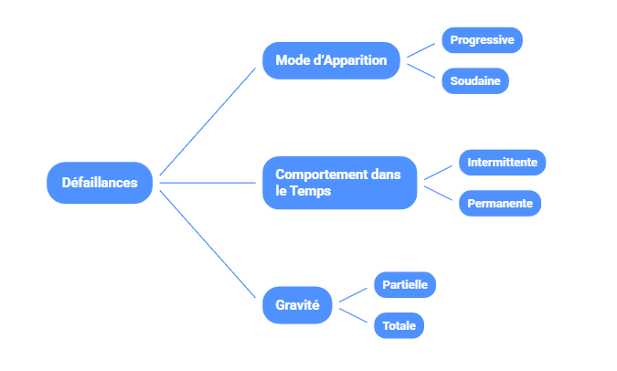
Figure 1: classification des défaillances

1.4. Causes des défaillances
Les causes des défaillances (figure 2) représentent l’ensemble des facteurs à l’origine des dysfonctionnements, et leur identification constitue une étape essentielle dans l’analyse de la fiabilité des systèmes.
Les principales causes peuvent être liées à :
- L’usure des composants : dégradation progressive due au fonctionnement normal ou au vieillissement des matériaux.
- Les défauts de conception ou de fabrication : erreurs de dimensionnement, choix inadéquat des matériaux ou défauts dans les procédés de fabrication.
- Les conditions d’utilisation : exploitation non conforme, surcharge ou non-respect des consignes d’utilisation.
- L’environnement de fonctionnement : facteurs externes tels que la température, l’humidité, les vibrations ou la présence de poussières.
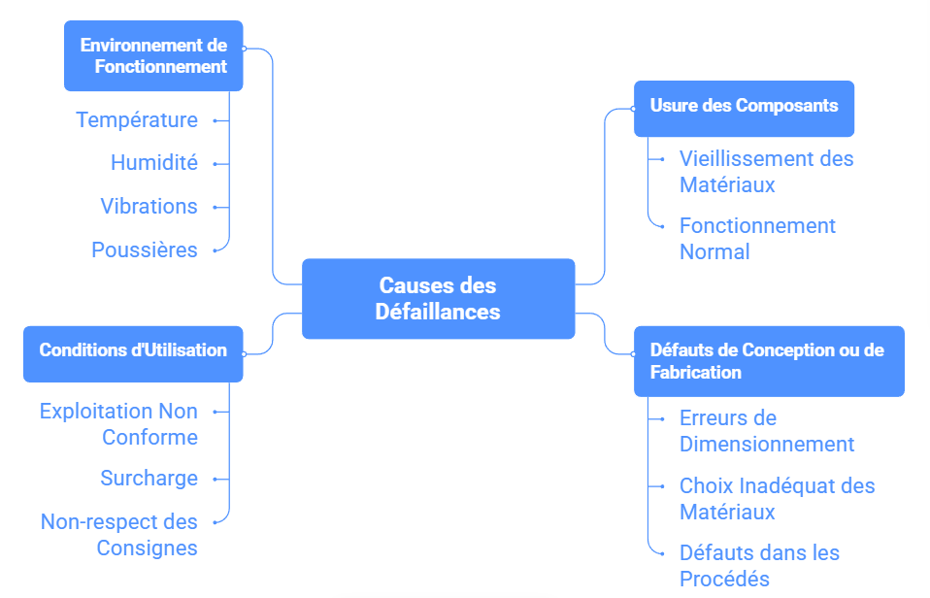
Figure 2 : Causes des défaillances

1.5. Indicateurs de fiabilité
Selon la norme NF X 60-501, la fiabilité correspond à l’aptitude d’un équipement à assurer une fonction donnée, dans des conditions spécifiées, pendant une durée déterminée.
Elle est exprimée sous forme probabiliste et dépend des conditions d’exploitation ainsi que du temps de fonctionnement. Ainsi, la fiabilité constitue un indicateur essentiel pour évaluer les performances d’un système et limiter les risques de défaillance, tout en garantissant la continuité de service [4].

1.5.1. Taux de défaillance
Le taux de défaillance, noté λ(t) représente la probabilité instantanée de défaillance d’un système à un instant donné, sachant qu’il est encore en fonctionnement.
Il permet d’évaluer la fréquence d’apparition des pannes au cours du temps.
$$λ\left(t\right)=\frac{f(t)}{R(t)}$$
Dans certains cas, notamment pendant la phase de fonctionnement normal d’un système, ce taux est supposé constant [1].

1.5.2. Fonctions de fiabilité
La fiabilité d’un système est définie par la fonction R(t), qui représente la probabilité qu’un système fonctionne sans défaillance jusqu’au temps t.
$$R\left(t\right)=P(T>t)$$
Afin de modéliser cette fonction, plusieurs lois probabilistes peuvent être utilisées. Parmi celles-ci, la loi exponentielle est la plus couramment employée

$$R(t)=e^{-λt}$$
Le complément de la fiabilité est la fonction de défaillance F(t), correspondant à la probabilité de panne avant l’instant t [4].
$$F\left(t\right)=1-R(t)$$

1.5.3. La MTBF :
La MTBF (Mean Time Between Failures), représente la moyenne des durées de bon fonctionnement d’un système entre deux défaillances successives.
Autrement dit, elle correspond au temps moyen pendant lequel un équipement fonctionne correctement avant l’apparition d’une panne [3].

1.5.4. Disponibilité (D)
La disponibilité est un indicateur important en maintenance industrielle. Elle représente la capacité d’un système à fonctionner correctement au moment où on en a besoin. Elle dépend à la fois de la fiabilité, qui traduit la fréquence des pannes, et de la maintenabilité, qui correspond au temps nécessaire pour réparer le système.
Pour un système réparable, la disponibilité est donnée par la relation suivante :
$$DO=\frac{MTBF}{MTBF+MTTR}​$$
Cette relation montre que la disponibilité augmente lorsque le système tombe rarement en panne (MTBF élevé) et qu’il est réparé rapidement (MTTR faible). Ainsi, pour améliorer la disponibilité, il est nécessaire de réduire les défaillances et d’optimiser les opérations de maintenance [2].
La MTTR (Mean Time To Repair) correspond à la moyenne des temps techniques de réparation d’un système.

1.6. Rappels sur La maintenance

1.6.1. Définition de la maintenance
Selon la norme NF EN 13306, la maintenance regroupe l’ensemble des actions techniques, administratives et organisationnelles mises en œuvre afin de maintenir ou de remettre un équipement en état de fonctionner conformément à la fonction attendue [2].

1.6.2. les types de maintenance
Ce schéma (figure3) présente les différents types de maintenance appliqués aux équipements industriels, en mettant en évidence leur organisation et leurs principales caractéristiques. 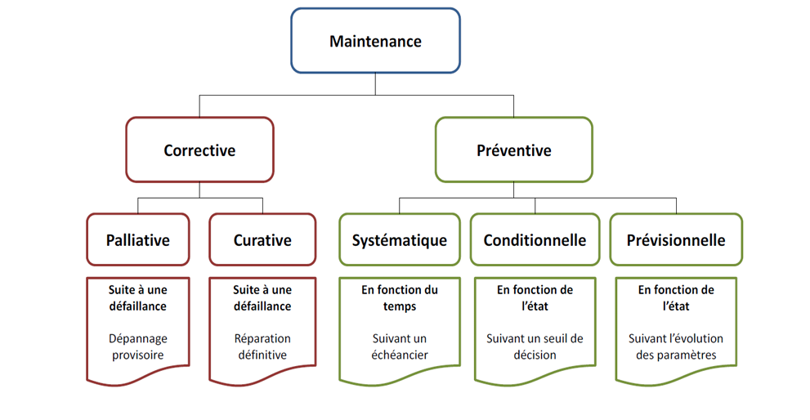
Figure 3:Les types de maintenance [7].
On distingue deux grandes catégories : la maintenance corrective, réalisée après une défaillance (palliative ou curative), et la maintenance préventive, effectuée avant la panne (systématique, conditionnelle ou prévisionnelle), selon le temps ou l’état des équipements [7].

1.7. L’Analyse des défaillances
L’analyse de défaillance est une démarche structurée visant à identifier les modes de défaillance d’un système, analyser leurs causes et évaluer leurs effets sur son fonctionnement. Elle permet de comprendre les dysfonctionnements possibles afin d’améliorer la fiabilité et la sûreté du système.
Dans le cadre des systèmes électromécaniques, cette analyse est essentielle en raison de l’interaction entre composants mécaniques, électriques et électroniques, ce qui augmente la complexité et le risque de défaillance.

1.7.1. Objectifs de l’analyse des défaillances
L’analyse des défaillances a pour principaux objectifs :
- Identifier les modes de défaillance possibles du système ;
- Déterminer les causes de ces défaillances ;
- Analyser les effets sur le fonctionnement global ;
- Réduire les risques et améliorer la fiabilité du système électromécanique.
Ces objectifs sont fondamentaux dans les systèmes industriels où une défaillance peut entraîner des pertes économiques ou des risques pour la sécurité.

1.7.2. Importance de l’analyse des défaillances
L’analyse des défaillances est une étape essentielle dans la conception et l’exploitation des systèmes électromécaniques. Elle permet :
- D’anticiper les pannes avant leur apparition ;
- D’améliorer la sécurité des équipements ;
- De réduire les coûts de maintenance et d’exploitation ;
- D’optimiser la disponibilité du système.
De plus, une détection précoce des défaillances permet de limiter leur impact technique et économique.

1.7.3. Analyse qualitative et quantitative
Dans le cadre de la sûreté de fonctionnement, l’analyse des défaillances peut être réalisée selon deux approches complémentaires : qualitative et quantitative [8].

1.7.3.1. Analyse qualitative
L’analyse qualitative consiste à identifier et comprendre les défaillances sans recourir à des données numériques. Elle permet de mettre en évidence les modes de défaillance, leurs causes ainsi que leurs effets sur le système. Cette approche est essentielle dans les premières phases d’étude, notamment pour structurer la réflexion et orienter les analyses ultérieures.

1.7.3.2. Analyse quantitative
L’analyse quantitative vise à évaluer les défaillances à l’aide de données chiffrées, telles que les probabilités d’occurrence ou les taux de défaillance. Elle permet d’estimer le niveau de risque et d’appuyer les décisions techniques, notamment dans le choix des solutions d’amélioration ou de prévention [8].

1.7.4. Méthodes d’analyse des défaillances
Afin de réaliser une analyse des défaillances de manière rigoureuse et efficace, plusieurs méthodes ont été développées en ingénierie. Parmi les plus utilisées, on distingue notamment le diagramme de causes-effets (méthode d’Ishikawa), l’arbre de défaillance (Fault Tree Analysis – FTA) ainsi que la méthode AMDEC (Analyse des Modes de Défaillance, de leurs Effets et de leur Criticité).

1.7.4.1. La méthode d’Ishikawa
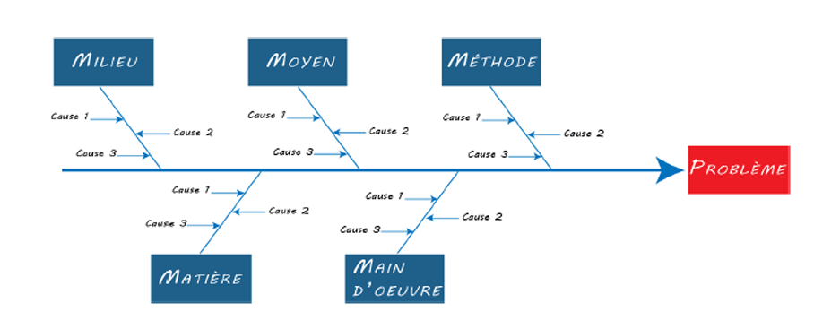
La méthode d’Ishikawa, appelée aussi diagramme de causes-effets, est un outil d’analyse qui permet d’identifier et d’organiser les différentes causes d’un problème afin de comprendre son origine. Elle consiste à représenter graphiquement (figure4) la relation entre un effet (défaut ou défaillance) et les causes qui peuvent l’expliquer, généralement classées en catégories comme les matériaux, les méthodes, les machines et les moyens de mesure [11].
Figure 4:Diagrammes de causes à effets " Ishikawa ".

1.7.4.2. Arbre de défaillance (Fault Tree Analysis – FTA)
L’analyse par arbre de défaillance (FTA) est une méthode d’analyse déductive des défaillances qui consiste à partir d’un événement indésirable, appelé événement redouté (Top Event), afin d’identifier de manière systématique l’ensemble des causes susceptibles de conduire à son apparition.
Cette méthode repose sur l’élaboration d’un modèle graphique (figure5), appelé arbre de défaillance, qui permet de représenter les différentes combinaisons de défaillances à travers des relations logiques, notamment les portes ET (AND) et OU (OR), facilitant ainsi la compréhension des mécanismes menant à la défaillance du système [10].
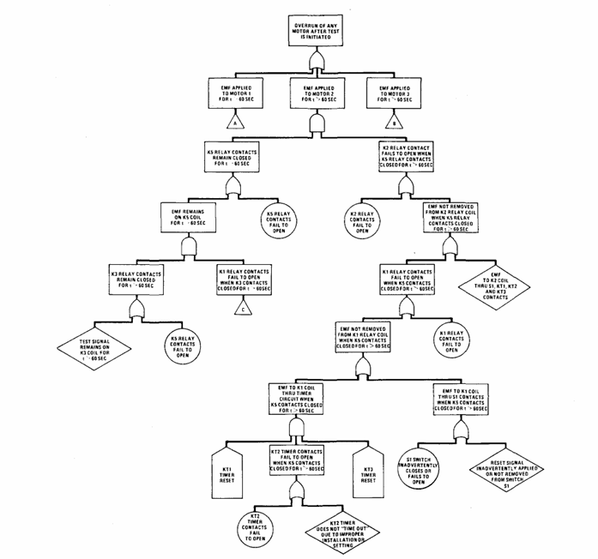
Figure 5:Arbre de défaillance [10].

1.7.4.3. La méthode AMDEC
L’Association française de normalisation (AFNOR) définit, l’AMDEC (Analyse des Modes de Défaillance, de leurs Effets et de leur Criticité) comme étant une méthode inductive et systématique destinée à évaluer, sur les plans qualitatif et quantitatif, la fiabilité et la sûreté de fonctionnement d’un système.
Elle consiste à recenser de manière structurée les défaillances potentielles, puis à en étudier les origines ainsi que les impacts sur le fonctionnement global. Ces défaillances sont ensuite classées selon leur criticité, correspondant au niveau de risque qu’elles représentent. Cette démarche permet d’identifier les priorités et de mettre en place des actions correctives ou préventives adaptées, tout en assurant leur suivi afin d’améliorer la maîtrise des risques [5], [6].

Conclusion
Ce chapitre a permis d’introduire les bases de l’analyse des défaillances en mettant en lumière les notions essentielles liées aux dysfonctionnements des systèmes, leurs origines ainsi que leurs conséquences. Il a également présenté les différentes approches utilisées pour étudier ces phénomènes.
Cette démarche s’avère indispensable pour garantir un fonctionnement optimal des installations industrielles, en renforçant leur fiabilité et en améliorant leurs performances globales.
Dans cette optique, la méthode AMDEC sera développée dans le chapitre suivant comme un outil privilégié pour l’étude et la maîtrise des défaillances.

Chapitre II

La méthode AMDEC

2.1. Introduction
Les systèmes électromécaniques sont soumis à des défaillances susceptibles d’affecter leur fonctionnement, leur sécurité et leurs performances. Afin de limiter ces risques, une approche préventive s’impose.
La méthode AMDEC permet d’identifier les défaillances potentielles, d’analyser leurs causes et leurs effets, puis d’évaluer leur criticité afin de définir des actions correctives adaptées.
Ce chapitre présente les principes, la démarche et les paramètres de cette méthode, en vue de son application au système étudié.

2.2. Définition de l’AMDEC
L’AMDEC (Analyse des Modes de Défaillance, de leurs Effets et de leur Criticité), également connue sous l’appellation FMEA (Failure Mode and Effects Analysis – analyse des modes de défaillance et de leurs effets), est une méthode d’analyse systématique et préventive qui permet d’identifier les modes de défaillance potentiels d’un système, d’en analyser les causes et les effets, puis d’évaluer leur criticité afin de définir des actions correctives adaptées [6].

2.3. Historique et origine de l’AMDEC
L’AMDEC trouve son origine dans l’analyse des problèmes potentiels, une approche visant à anticiper les dysfonctionnements et à identifier ce qui pourrait mal se produire dans un système.
Cette méthode a été développée dans les années 1950 par l’industrie aéronautique et militaire américaine, sous l’appellation FMEA (Failure Mode and Effects Analysis) ou FMECA, afin d’améliorer la fiabilité et la sécurité des systèmes.
À partir des années 1960-1970, l’AMDEC a été introduite en France et progressivement adoptée par les industries, notamment dans le secteur automobile, où elle est devenue un outil de prévention incontournable.
Aujourd’hui, l’AMDEC est largement utilisée dans différents domaines industriels et constitue une méthode essentielle pour l’analyse des risques et l’amélioration continue des systèmes [6].

2.4. Type d’AMDEC et leur application
La méthode AMDEC se décline en plusieurs types, notamment l’AMDEC procédé, produit, services et sécurité, chacun adapté à un domaine d’application spécifique et à la nature du système étudié.

- AMDEC procédé : Analyse des défaillances au niveau des opérations de fabrication, visant à maîtriser les paramètres du procédé et à prévenir les non-conformités.
- AMDEC produit : Analyse des défaillances susceptibles d’affecter les fonctions du produit dès la conception, afin d’en garantir la fiabilité et la conformité aux exigences.
- AMDEC services : Analyse des défaillances pouvant impacter la qualité d’un service, dans le but d’en améliorer la performance et la satisfaction client.
- AMDEC sécurité : Analyse des risques liés à la sécurité des personnes, des équipements et de l’environnement, visant à prévenir les situations dangereuses [6].

2.5. Principes de l’AMDEC
L’AMDEC repose sur une démarche préventive visant à anticiper les dysfonctionnements d’un système.
- Identification des modes de défaillance, ainsi que de leurs causes et de leurs effets.
- Analyse structurée fondée sur un questionnement systématique.
- Classement des défaillances selon leur criticité afin de définir les priorités d’action [6].

2.6. Objectifs de L’AMDEC
L’AMDEC vise à améliorer la performance et la maîtrise des systèmes en réduisant les risques.
- Identifier les défaillances potentielles.
- Analyser les effets et les causes associés.
- Déterminer les actions préventives et correctives adaptées.
- Orienter la prise de décision en fonction des risques identifiés.
- Améliorer la fiabilité et la qualité des systèmes.
- Réduire les coûts liés aux défaillances.
- Optimiser les contrôles et les moyens de surveillance.
- Renforcer la communication entre les acteurs.
- Assurer la satisfaction du client.
- S’inscrire dans une démarche d’amélioration continue [6].

2.7. Démarche de l’AMDEC
La mise en œuvre de l’AMDEC repose sur une démarche structurée visant à analyser et maîtriser les risques liés à un système. Elle nécessite au préalable la constitution d’une équipe pluridisciplinaire regroupant les différents acteurs concernés, afin de croiser les compétences et les expériences.
La mise en œuvre de l’AMDEC s’articule autour des étapes suivantes :
- Analyse fonctionnelle du système : définir le système étudié, ses fonctions, ses limites ainsi que ses interactions avec l’environnement.
- Identification des modes de défaillance, de leurs causes et de leurs effets : réaliser une analyse qualitative en identifiant les dysfonctionnements possibles, leurs causes et leurs conséquences.
- Évaluation de la criticité des défaillances : effectuer une analyse quantitative en évaluant la gravité, la fréquence d’apparition et la détection.
- Classement des défaillances selon leur criticité : organiser les défaillances selon leur niveau de risque afin de déterminer les priorités.
- Définition des actions d’amélioration : proposer des actions préventives et correctives pour réduire ou éliminer les causes des défaillances.
- Mise en œuvre et suivi des actions : appliquer les solutions et vérifier leur efficacité [6], [14].

2.8. Analyse et évaluation de la criticité des défaillances

2.8.1 Les critères :
L’évaluation de la criticité s’appuie sur trois paramètres fondamentaux ces derniers sont : la gravité, la fréquence et la non-détection.

2.8.1.1. Gravité (G)
Le critère de gravité permet d’évaluer les conséquences d’une défaillance sur l’utilisateur, le système ainsi que le service rendu. Chaque effet est associé à un indice de gravité afin d’en mesurer l’importance. Toutefois, cette évaluation nécessite une définition rigoureuse des niveaux, en raison du caractère partiellement subjectif de cette notion [5], [9].

Tableau 1:critères de gravite
Valeurs de gravité G | Description
1(Mineure) | Indisponibilité < 1 jour  Défaut léger (échauffement faible, bruit). Aucune dégradation significative
2(Moyenne) | Indisponibilité 1 à 2 jours  Arrêt temporaire, remise en service rapide (réglage, protection, nettoyage).
3(Critique) | Indisponibilité 2 à 7 jours  Panne nécessitant réparation ou remplacement partiel (roulements, défaut électrique).
4(Très critique) | Indisponibilité > 7 jours  Panne grave (court-circuit, isolement). Intervention lourde ou remplacement moteur.

2.8.1.2. Fréquence (F)
Le critère de fréquence traduit la probabilité d’apparition d’une défaillance et reflète, en ce sens, le niveau de fiabilité du système. La définition des niveaux de fréquence doit être suffisamment précise afin d’éviter toute ambiguïté d’interprétation. En effet, l’utilisation de termes qualitatifs tels que « faible », « possible » ou « élevée » peut entraîner des divergences d’appréciation entre les différents utilisateurs de l’analyse [5], [9].

Tableau 2:critères de Fréquence
Niveau | Description
1(très rare) | Défaillance exceptionnelle, pratiquement inexistante en exploitation normale
2(rare) | Défaillance peu probable, observée occasionnellement
3(fréquente) | Défaillance récurrente, observée plusieurs fois en service
4(très fréquente) | Défaillance quasi certaine, apparition répétée

2.8.1.3. Non-détection (ND)
Le critère de détectabilité (D), également appelé indice de non-détection, permet d’évaluer la capacité à identifier une défaillance avant qu’elle ne produise ses effets. Il est estimé à partir du mode de défaillance à l’aide d’une échelle de cotation, où une faible valeur correspond à une détection facile, tandis qu’une valeur élevée traduit une détection difficile, voire impossible [5], [9].

Tableau 3: critères de non-détection
Niveau | Description
1(Élémentaire) | Défaillance facilement détectable  Action corrective évidente, évitable
2(Aisée) | Détection simple  Diagnostic rapide avec moyens standards
3(Moyenne) | Détection nécessitant une analyse technique (intervention maintenance)
4(Difficile) | Défaillance difficilement détectable  Démontage ou expertise spécialisée

2.8.1.4. Précautions
“L’échelle de cotation n’est pas universelle : elle doit être construite en fonction du système étudié et de l’objectif de l’analyse.”
- Adapter l’échelle de cotation à la complexité du système étudié
(système simple → échelle réduite ; système complexe → échelle plus détaillée)
- Choisir un nombre de niveaux équilibré afin d’éviter :
  - Une complexité excessive
  - Ou un manque de précision dans l’évaluation
- Définir chaque niveau de manière claire, précise et non ambiguë, en s’appuyant sur :
  - Des critères compréhensibles
  - Des éléments mesurables lorsque cela est possible
- Assurer la cohérence entre les trois paramètres de l’AMDEC :
  - Gravité
  - Occurrence
  - Détection
- Garantir la reproductibilité des cotations, en veillant à ce que différentes personnes puissent attribuer des notes similaires dans des conditions identiques
- Réduire la subjectivité en utilisant :
  - Des descriptions détaillées
  - Des références concrètes et partagées
- Choisir le type d’échelle en fonction de l’objectif décisionnel :
  - Échelle impaire (1–5, 1–7) : permet une position neutre ou intermédiaire
  - Échelle paire (1–4, 1–6) : oblige à prendre une décision sans position médiane
- Adapter l’échelle au contexte industriel et au niveau de criticité :
  - Domaines sensibles → échelle plus rigoureuse
  - Processus simples → échelle plus simplifiée
- Tenir compte du niveau de précision souhaité dans l’analyse des risques
- Élaborer l’échelle en collaboration avec l’équipe pluridisciplinaire afin d’assurer :
  - Une bonne compréhension
  - Une appropriation collective
  - Une application homogène [15], [16]

2.8.2. La criticité
La criticité est déterminée par le produit des trois paramètres fondamentaux de l’AMDEC, à savoir la gravité (G), la fréquence d’occurrence (F) et la détectabilité (D), selon la relation suivante :
C = G × F × D
Elle constitue un indicateur essentiel permettant d’évaluer et de hiérarchiser les risques associés aux différentes défaillances d’un système. Dans le cas d’une échelle de cotation allant de 1 à 4, la criticité varie généralement entre 1 et 64.
Cette valeur permet de mettre en évidence les défaillances les plus critiques et d’orienter les actions d’amélioration. En phase de conception, elle permet d’identifier les points faibles du système nécessitant des modifications. En phase d’exploitation, elle guide les décisions relatives à la maintenance, à l’exploitation et aux actions correctives afin de prévenir les défaillances.
Toutefois, l’analyse ne doit pas se limiter uniquement à la valeur globale de la criticité. En effet, un niveau élevé de gravité peut, à lui seul, justifier une action prioritaire, même si la criticité globale reste modérée, notamment en raison des conséquences potentielles sur la sécurité ou le fonctionnement du système [6].

Tableau 4: critères de criticité
Niveau | Description
C < 9 | Faible : Situation maîtrisée, sans impact significatif sur le fonctionnement du système. Une surveillance standard est suffisante.
9 ≤ C < 25 | Acceptable : Risque modéré pouvant évoluer. Une attention particulière est requise, avec un ajustement éventuel des actions de maintenance.
25 ≤ C < 64 | Élevé : Risque important susceptible d’affecter les performances ou la fiabilité du système. Des actions correctives et des améliorations doivent être engagées.
C = 64 | Critique : Situation critique présentant un risque élevé pour le système ou la sécurité. Une intervention immédiate est indispensable, pouvant inclure une modification du système ou son arrêt.

2.9. Avantages et limites

2.9.1. Avantages
- Permet de réduire les défaillances en exploitation, grâce à l’anticipation des modes de défaillance.
- Conduit à une amélioration mesurable de la performance des systèmes (fiabilité, disponibilité).
- Permet une diminution significative des coûts de maintenance, en limitant les interventions correctives.
- Favorise une meilleure allocation des ressources, en concentrant les efforts sur les éléments les plus critiques.
- Améliore la maîtrise des risques industriels, en identifiant et en évaluant les défaillances critiques.
- Assure une meilleure organisation de la maintenance, à travers des plans d’actions adaptés.
- Permet une prise de décision plus rationnelle et justifiée, basée sur la criticité des défaillances.
- Renforce la capitalisation de l’expérience, en structurant les informations liées aux défaillances [5], [9].

2.9.2. Limites
L’AMDEC présente certaines limites liées à sa mise en œuvre. En effet, elle nécessite une connaissance approfondie du système étudié ainsi que la mobilisation d’une équipe pluridisciplinaire impliquant différents acteurs du cycle de vie. Cette exigence entraîne une coordination complexe et la nécessité d’un consensus entre les intervenants, ce qui rend la démarche relativement lourde. Par ailleurs, la réalisation d’une analyse détaillée demande un temps important et des ressources significatives, ce qui peut engendrer un coût élevé, en particulier pour les systèmes complexes.

Conclusion
À la fin de ce chapitre, on constate que la méthode AMDEC est un outil efficace pour analyser et maîtriser les défaillances des systèmes industriels. On a vu qu'elle permet d'identifier les défauts, d'analyser leurs causes et leurs effets, puis d'évaluer leur criticité à l'aide de critères comme la gravité, la fréquence et la détection.
On comprend aussi que cette méthode aide à hiérarchiser les risques et à prendre des décisions adaptées pour améliorer la fiabilité et les performances du système. Malgré certaines limites, notamment en termes de temps et de complexité, on peut dire que l'AMDEC reste une approche indispensable dans une démarche d'amélioration continue.
Dans le chapitre suivant, on va appliquer cette méthode à un moteur asynchrone triphasé afin de mieux illustrer son utilisation dans un cas concret.

Chapitre III

Application de L’AMDEC a un moteur asynchrone triphasé

3.1. Introduction
À l’issue de la présentation des fondements liés à l’étude des dysfonctionnements ainsi que des principes de la méthode AMDEC, il apparaît pertinent d’envisager sa mise en application sur un cas concret.
Dans cette perspective, l’étude porte sur un moteur asynchrone triphasé, avec pour objectif de mettre en évidence les anomalies susceptibles d’affecter son fonctionnement, d’en analyser les origines et les répercussions, puis d’en évaluer le degré de criticité afin de proposer des actions d’amélioration appropriées.

3.2. Description du un moteur asynchrone triphasé
Le système étudié dans ce travail (figure6) est un moteur asynchrone triphasé, largement utilisé dans le domaine industriel en raison de sa robustesse, de sa simplicité de fonctionnement et de son faible coût de maintenance.
Ce type de moteur est principalement employé pour entraîner divers équipements tels que les pompes, les ventilateurs, les compresseurs et les machines industrielles. Il assure la conversion de l’énergie électrique en énergie mécanique, permettant ainsi le fonctionnement des procédés industriels.
Grâce à ses performances et à sa fiabilité, le moteur asynchrone triphasé constitue un élément essentiel dans les systèmes de production, ce qui justifie l’importance de son étude dans le cadre de l’analyse des défaillances.
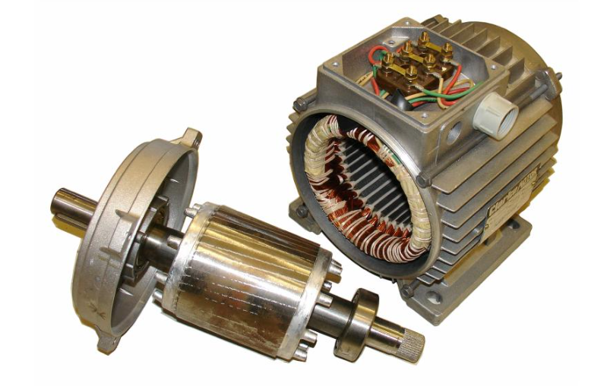
Figure 6:Moteur asynchrone

3.3. Principe de fonctionnement
Le moteur asynchrone triphasé convertit l’énergie électrique en énergie mécanique en s’appuyant sur le phénomène d’induction électromagnétique. Alimenté par un système triphasé, le stator engendre un champ magnétique tournant.
Ce dernier traverse les conducteurs du rotor, généralement en court-circuit, et y induit des courants. L’interaction entre ces courants et le champ magnétique produit des forces électromagnétiques à l’origine du couple moteur, entraînant ainsi la rotation.
Le rotor se déplace dans le même sens que le champ tournant, mais à une vitesse légèrement inférieure, afin de maintenir le phénomène d’induction. Cet écart de vitesse, appelé glissement, est essentiel au fonctionnement et justifie la dénomination de moteur asynchrone [13].

3.4. Constitution de moteur asynchrone triphasé

3.4.1. Le stator
Le stator constitue la partie fixe de la machine asynchrone (figure 7). Il est formé d’un circuit magnétique en tôles empilées, muni d’encoches dans lesquelles sont logés des enroulements triphasés. Ces enroulements sont alimentés par une source électrique et produisent un champ magnétique tournant dans l’entrefer. Le bobinage est composé de conducteurs placés dans les encoches et de têtes de bobines assurant la continuité électrique. La qualité de la distribution du courant dans le stator conditionne la forme du champ magnétique et les performances électromagnétiques de la machine [12].

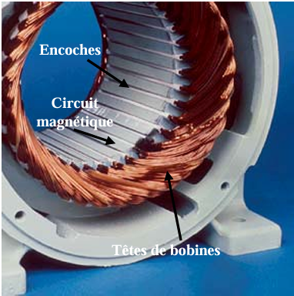
Figure 7:Vue intérieur du stator [12].

3.4.2. Le rotor
Le rotor est la partie mobile, montée sur un arbre. Il est constitué de tôles magnétiques empilées formant un circuit magnétique similaire à celui du stator. Dans le cas du rotor à cage d’écureuil, il comprend des barres conductrices longitudinales disposées dans les encoches et reliées par des anneaux de court-circuit. Ce dispositif (figure8) permet la circulation des courants induits sous l’effet du champ tournant statorique. L’interaction entre ces courants et le champ magnétique produit un couple électromagnétique, entraînant la rotation du rotor. Ce type de rotor est simple, robuste et largement utilisé en industrie [12].
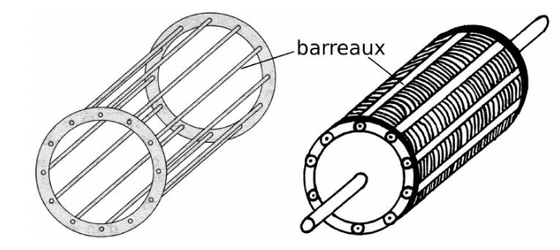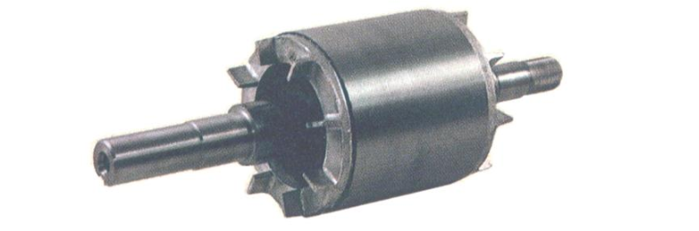
Figure 8:vue du rotor

3.4.3. Les organes mécaniques
Les organes mécaniques assurent la structure, la transmission du mouvement et le guidage du rotor. La carcasse constitue l’enveloppe externe, assurant la rigidité et la protection contre l’environnement. L’arbre supporte le rotor et transmet le couple mécanique à la charge. Les paliers ou roulements permettent la rotation du rotor avec un minimum de frottement tout en assurant son centrage. Ces éléments doivent supporter les efforts mécaniques (radiaux, axiaux, torsion) et garantir un fonctionnement fiable et durable de la machine [12].

3.5. Vue éclatée
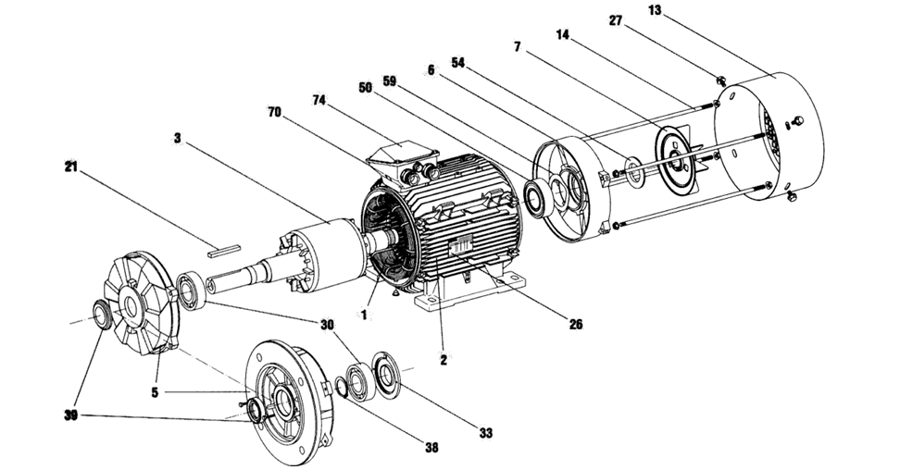
Figure 9:Vue des composant du moteur asynchrone

Tableau 5: Liste des organes du moteur asynchrone
1 | Stator | 27 | Vis de fixation du capot
2 | Carter | 30 | Roulement côté accouplement
3 | Rotor | 33 | Chapeau intérieur côté accouplement
5 | Flasque côté accouplement | 38 | Circlips de roulement côté accouplement
6 | Flasque arrière | 39 | Joint côté accouplement
7 | Ventilateur | 50 | Roulement arrière
13 | Capot de ventilation | 54 | Joint arrière
14 | Tiges de montage | 59 | Rondelle de précharge
21 | Clavette | 70 | Corps de boîte à bornes
26 | Plaque signalétique | 74 | Couvercle de boîte à bornes

3.6. Analyse fonctionnelle
Le moteur asynchrone triphasé est une machine électrique utilisée pour convertir directement l’énergie électrique en énergie mécanique de rotation. Il est très répandu dans l’industrie grâce à sa robustesse et sa simplicité. Son fonctionnement peut être représenté à l’aide d’un diagramme SADT, qui permet de décrire le système de manière claire et hiérarchique (figure10).

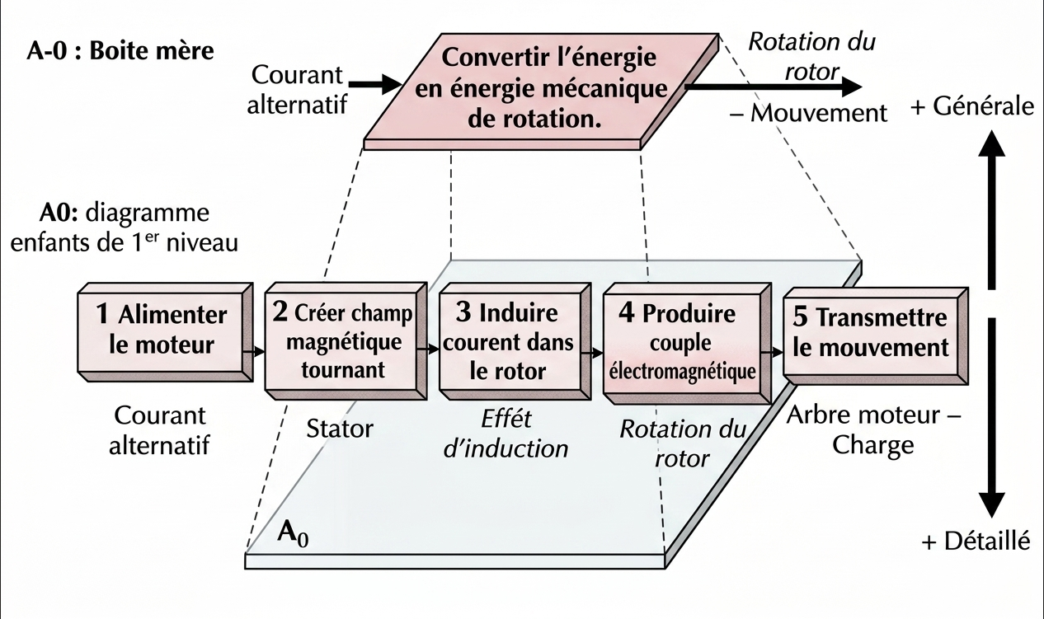
Figure 10:Schéma fonctionnel du moteur asynchrone triphasé

Au niveau global (A-0), le moteur asynchrone triphasé est représenté comme une boîte noire qui reçoit en entrée un courant alternatif triphasé et fournit en sortie un mouvement de rotation du rotor. Cette représentation permet de comprendre rapidement sa fonction principale sans détailler son fonctionnement interne.
Dans un premier temps, le moteur est alimenté par cette énergie électrique, indispensable pour activer le stator et initier le processus de conversion. Le stator génère ensuite un champ magnétique tournant grâce aux courants triphasés, ce qui constitue la base du fonctionnement du moteur. Sous l’effet de ce champ, des courants sont induits dans le rotor selon le principe d’induction électromagnétique, permettant ainsi le transfert d’énergie du stator vers le rotor.
L’interaction entre le champ magnétique et les courants induits produit un couple électromagnétique qui met le rotor en mouvement. Enfin, ce mouvement de rotation est transmis à la charge à travers l’arbre moteur, ce qui permet d’exploiter l’énergie mécanique produite.

3.7. Analyse structurelle
Une décomposition structurelle du moteur asynchrone triphasé à cage d’écureuil est réalisée afin d’identifier ses différents sous-systèmes et leurs composants. Cette approche permet de mettre en évidence l’organisation interne du moteur ainsi que les interactions entre ses éléments constitutifs. Le graphe présenté (figure11) illustre cette décomposition hiérarchique.

Figure 11:décomposition structurelle de moteur asynchrone triphasé

3.8. Identification et illustration de quelques modes de défaillance d’un moteur asynchrone à cage d’écureuil

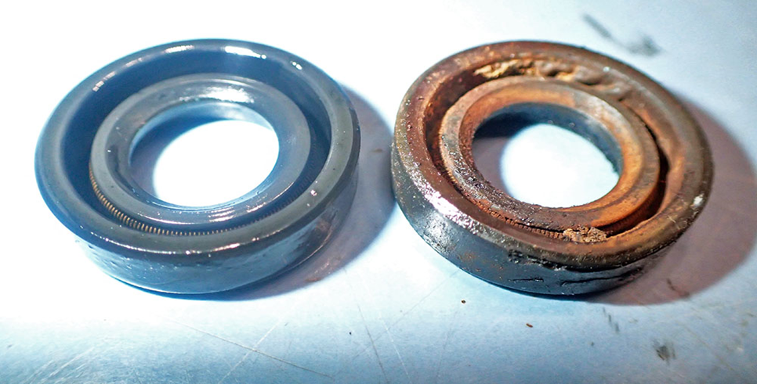
Figure 12: Roulements en bon état et roulement usé (corrosion et dégradation)

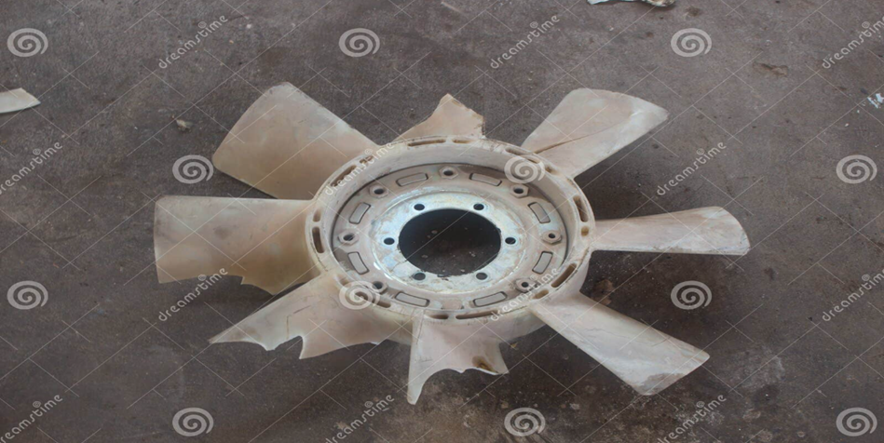
Figure 13: Ventilateur de refroidissement du moteur (organe de dissipation thermique)

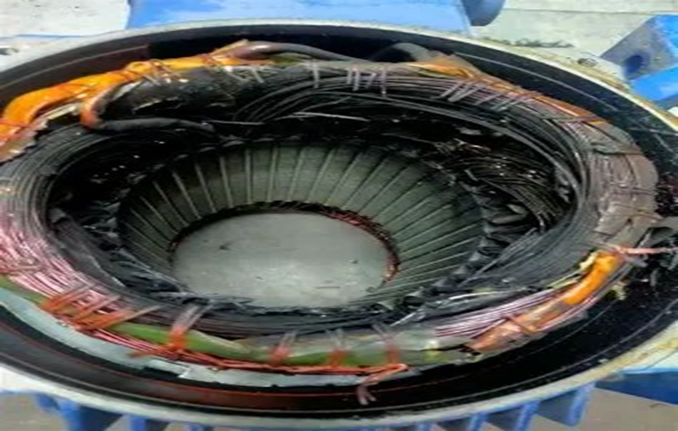
Figure 14: Bobinage statorique endommagé par surchauffe (dégradation de l’isolation)

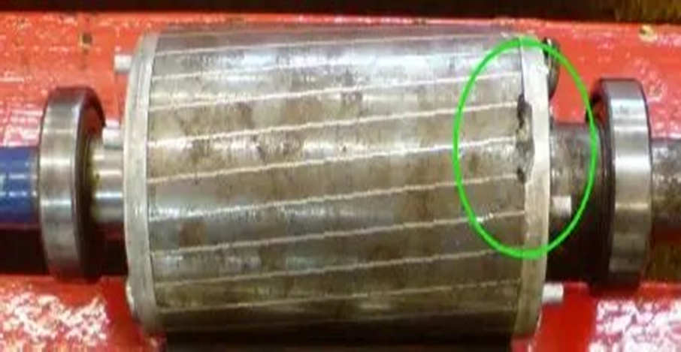
Figure 15: Rotor à cage d’écureuil présentant une usure / défaut de surface

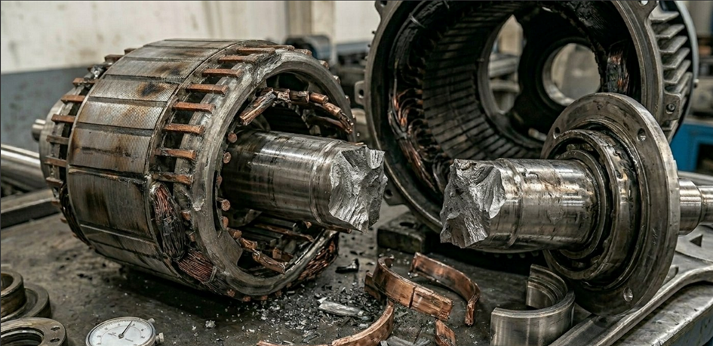
Figure 16:Rupture de l’arbre du moteur (défaillance mécanique majeure)

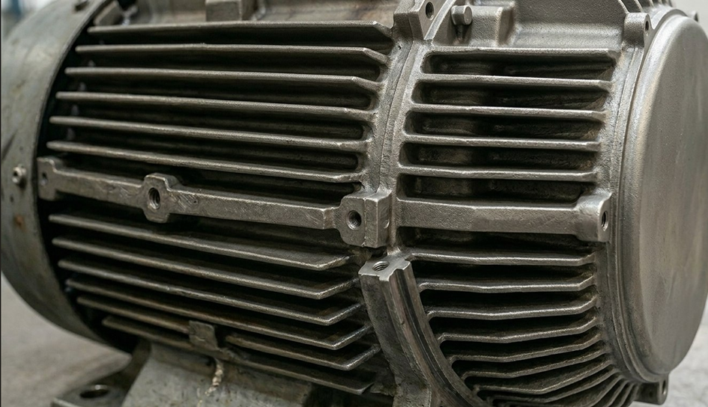
Figure 17:Ailettes de refroidissement du moteur en bon état (assurent la dissipation thermique)

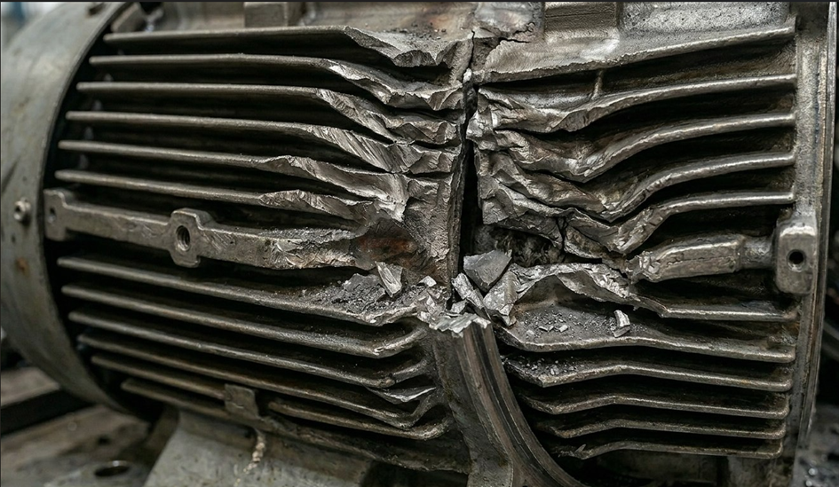
Figure 18:Ailettes de refroidissement endommagées (dégradation du refroidissement du moteur)

3.9. Tableau AMDEC

Date de l’analyse : | AMDEC MACHINE – ANALYSE DES MODES DE DÉFAILLANCE, DE LEURS  EFFETS ET DE LEUR CRITICITÉ |  |  |  |  | Phase de fonctionnement  : |  |  |  | Page :
Date de l’analyse : | Système : Moteur asynchrone triphasé |  | Sous - Ensemble : ROTOR |  |  |  |  |  |  | Nom :
Élément | Fonction | Mode de défaillance | Cause de la défaillance | Effet de la défaillance | Détection | Criticité |  |  |  | Action Corrective
 |  |  |  |  |  | F | G | D | C | Action Corrective
Roulements | Rotation | Usure | Mauvaise lubrification | Arrêt machine (>1 semaine) | Bruit/vibration | 4 | 4 | 2 | 32 | Modification
Arbre | Transmettre mouvement | Rupture | Fatigue, surcharge | Arrêt total (>1 semaine) | Vibrations | 2 | 4 | 2 | 16 | Préventive
Circuit magnétique | Flux magnétique | Perte | Échauffement | Baisse rendement (<24h) | Mesure courant | 2 | 2 | 2 | 8 | Aucune
Cage d’écureuil | Courant rotorique | Barre cassée | Fatigue thermique | Vibrations + perte couple (<1 semaine) | Analyse vibratoire | 3 | 3 | 3 | 27 | Modification

Date de l’analyse : | AMDEC MACHINE – ANALYSE DES MODES DE DÉFAILLANCE, DE LEURS  EFFETS ET DE LEUR CRITICITÉ |  |  |  |  | Phase de fonctionnement  : |  |  |  | Page :
Date de l’analyse : | Système : Moteur asynchrone triphasé |  | Sous - Ensemble : STATOR |  |  |  |  |  |  | Nom :
Élément | Fonction | Mode de défaillance | Cause de la défaillance | Effet de la défaillance | Détection | Criticité |  |  |  | Action Corrective
 |  |  |  |  |  | F | G | D | C | Action Corrective
Isolation | Isolation | Dégradation | Vieillissement | Court-circuit (>1 semaine) | Test isolement | 3 | 4 | 3 | 36 | Modification
Enroulements | Champ magnétique | Court-circuit | Surchauffe | Arrêt (>1 semaine) | Protection thermique | 3 | 4 | 2 | 24 | Modification
Circuit magnétique | Flux | Saturation | Surcharge | Baisse rendement (<24h) | Analyse courant | 2 | 2 | 2 | 8 | Aucune
Carcasse | Support | Fissure | Vibrations | Désalignement (<4h) | Inspection | 2 | 1 | 2 | 4 | Aucune
Boîte à bornes | Connexion | Mauvais contact | Desserrage | Échauffement (<24h) | Thermographie | 3 | 2 | 2 | 12 | Préventive

Date de l’analyse : | AMDEC MACHINE – ANALYSE DES MODES DE DÉFAILLANCE, DE LEURS  EFFETS ET DE LEUR CRITICITÉ |  |  |  |  | Phase de fonctionnement  : |  |  |  | Page :
Date de l’analyse : | Système : Moteur asynchrone triphasé |  | Sous - Ensemble : REFROIDISSEMENT |  |  |  |  |  |  | Nom :
Élément | Fonction | Mode de défaillance | Cause de la défaillance | Effet de la défaillance | Détection | Criticité |  |  |  | Action Corrective
 |  |  |  |  |  | F | G | D | C | Action Corrective
Pales | Flux d’air | Déformation | Choc | Refroidissement réduit (<24h) | Bruit | 2 | 2 | 3 | 12 | Préventive
Ventilateur | Refroidir | Panne | Usure | Surchauffe (<1 semaine) | Température | 3 | 3 | 2 | 18 | Préventive
Capot | Canaliser air | Obstruction | Poussière | Mauvais refroidissement (<24h) | Inspection | 3 | 2 | 2 | 12 | Préventive
Ailettes | Dissipation | Encrassement | Environnement | Surchauffe (<1 semaine) | Température | 4 | 3 | 2 | 24 | Modification

Conclusion
À la fin de ce chapitre, on comprend mieux le fonctionnement du moteur asynchrone triphasé ainsi que sa structure interne. On a vu comment il convertit l'énergie électrique en énergie mécanique et quels sont ses principaux composants, comme le stator, le rotor et les organes mécaniques.
On a également réalisé une analyse fonctionnelle et structurelle, ce qui permet de mieux identifier les différentes parties du système et leur rôle. Cette étape est importante pour préparer l'analyse des défauts et appliquer correctement la méthode AMDEC.
Ainsi, on dispose maintenant d'une base claire pour étudier les défauts du moteur et proposer des actions d'amélioration adaptées.

Conclusion générale

Conclusion Général

À la fin de ce travail, il apparaît clairement que l'analyse des défaillances joue un rôle essentiel dans le bon fonctionnement des systèmes industriels. Dans un environnement où les équipements sont de plus en plus complexes, il devient indispensable de comprendre les causes des pannes et leurs conséquences afin de mieux les maîtriser. L'étude des notions de base, comme les types de défauts, leurs origines et leurs effets, a permis de mieux comprendre comment apparaître les dysfonctionnements.
La méthode AMDEC s'est révélée être un outil particulièrement utile pour organiser cette analyse. Elle propose une démarche claire et structurée, qui aide à identifier les défaillances possibles, à évaluer leur importance et à les classer selon leur niveau de risque. Grâce à cette méthode, il est plus facile de prendre des décisions pertinentes et de mettre en place des actions efficaces pour réduire les pannes et améliorer les performances.
L'application de l'AMDEC à un moteur asynchrone triphasé a permis de passer de la théorie à la pratique. Cette étude a montré concrètement comment identifier les points faibles d'un système, analyser leurs causes et proposer des solutions adaptées. Elle a également mis en évidence l'importance de la maintenance préventive pour éviter les arrêts imprévus et assurer une meilleure disponibilité des équipements.
En résumé, l'AMDEC constitue un outil important dans le domaine industriel. Elle permet non seulement d'améliorer la fiabilité des systèmes, mais aussi de réduire les coûts liés aux défaillances et d'augmenter la sécurité des installations. Son utilisation s'inscrit dans une démarche d'amélioration continue, aujourd'hui indispensable pour répondre aux exigences de performance et de qualité dans l'industrie.

Bibliographie

[1] A. Villemeur, Fiabilité, maintenance et sûreté de fonctionnement , Paris, France : Eyrolles, 1988.
[2] AFNOR, NF EN 13306 : Maintenance – Terminologie de la maintenance , La Plaine Saint-Denis, France, 2017.
[3] AFNOR, NF X 60-500 : Maintenance – Terminologie relative à la fiabilité , France.
[4] AFNOR, NF X 60-501 : Maintenance – Terminologie relative à la fiabilité , France.
[5] AFNOR, NF X 60-510 : AMDEC – Analyse des modes de défaillance, de leurs effets et de leur criticité , France, 1986.
[6] G. Landy, AMDEC – Guide pratique , Paris, France : AFNOR Éditions, 2011.
[7] F. Monchy et J.-P. Vernier, Maintenance : Méthodes et organisations pour une meilleure productivité , 3e éd., Paris, France : Dunod, 2010.
[8] R. Guillerm, Intégration de la sûreté de fonctionnement dans les processus d'ingénierie système , Thèse de doctorat, Univ. Toulouse III, France, 2011.
[9] J. Faucher, Maintenance industrielle : méthodes et outils , Paris, France : Dunod.
[10] WE Vesely et al., Fault Tree Handbook , US NRC, 1981.
[11] K. Ishikawa, Guide du contrôle de la qualité , Tokyo, Japon, 1985.
[12] O. Ondel, Diagnostic par reconnaissance des formes : application à un ensemble convertisseur-machine asynchrone , Thèse, École Centrale de Lyon, 2006.
[13] B. Bayala, La machine asynchrone , support de cours, 2010.
[14] CRTA, La méthodologie AMDEC, 2004.

[15] Foucher, J. (2005). La maîtrise des risques : Méthodes et outils. Paris : Éditions d’Organisation.

[16] IEC 60812 (2018). Failure modes and effects analysis (FMEA and FMECA).

